FOTODOKUMENTACE

Foto 1:
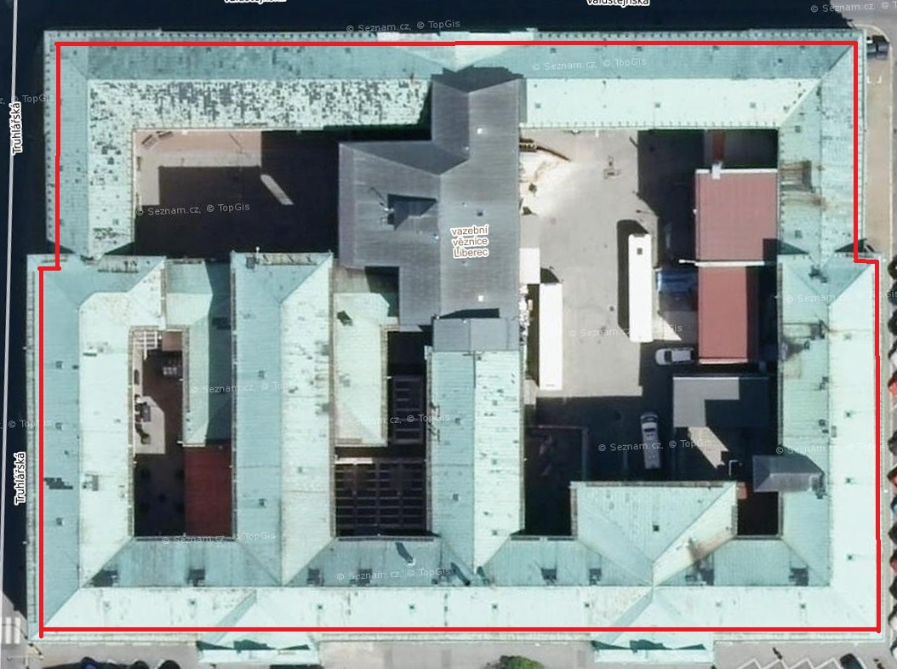
Opravy spojů žlabu a jejich čištění pouze po obvodu hlavní budovy, cca 380 m.

Foto2 – opravy žlabů
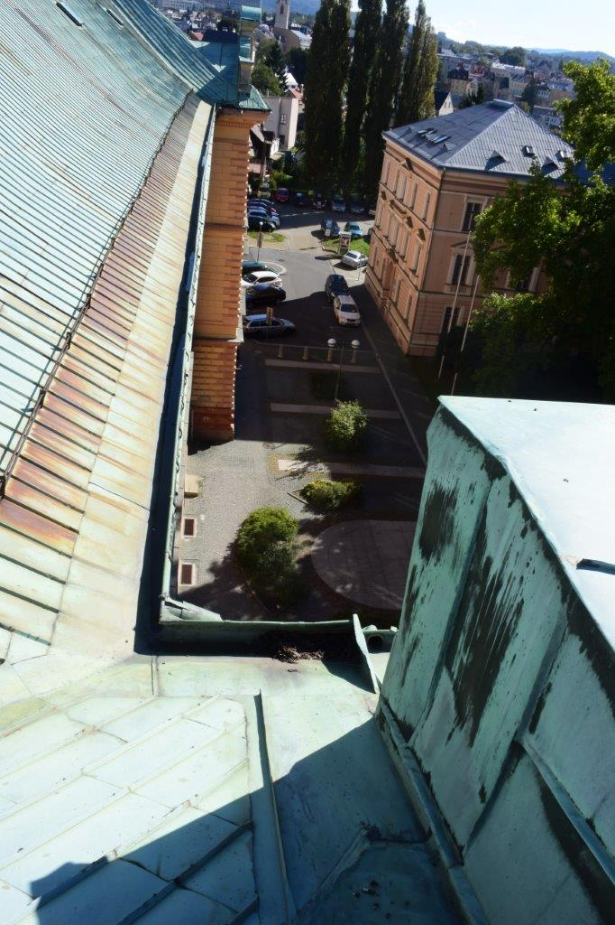

Foto 3 – oprava oplechování atiky - měď
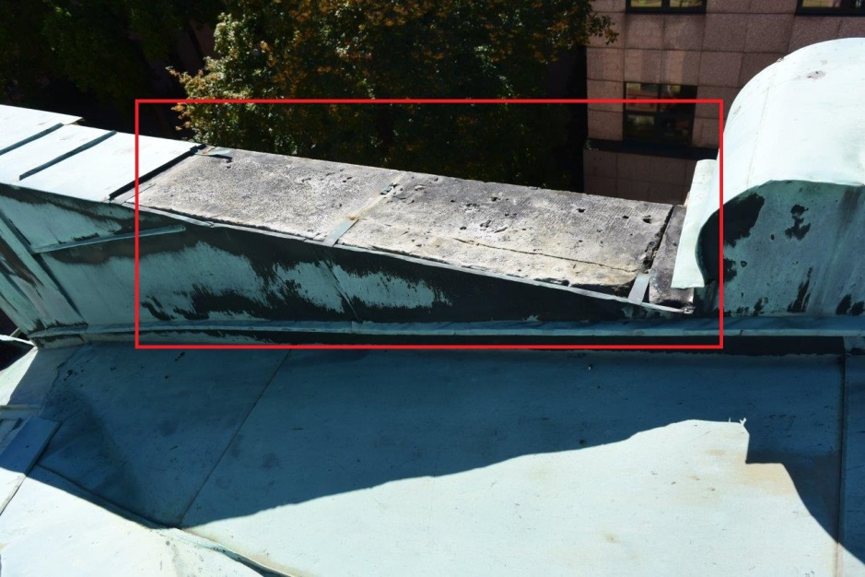

Foto 4 – oprava oplechování atiky
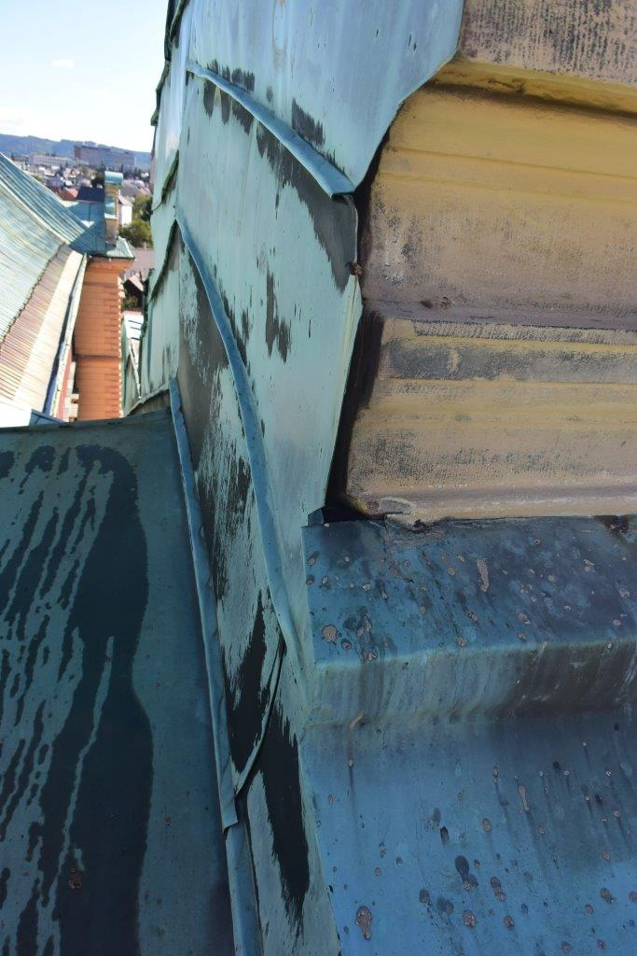

Foto 5 – oprava oplechování atik
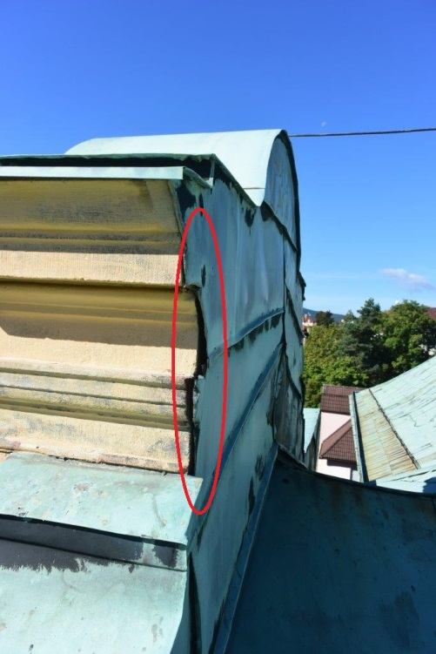

Foto 6 –oprava žlabu, výtoků a fasády
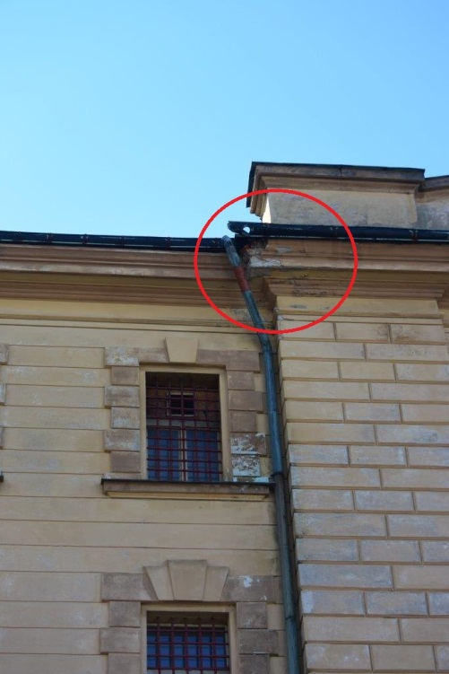

Foto 7-
oprava žlabu, výtoků a fasády
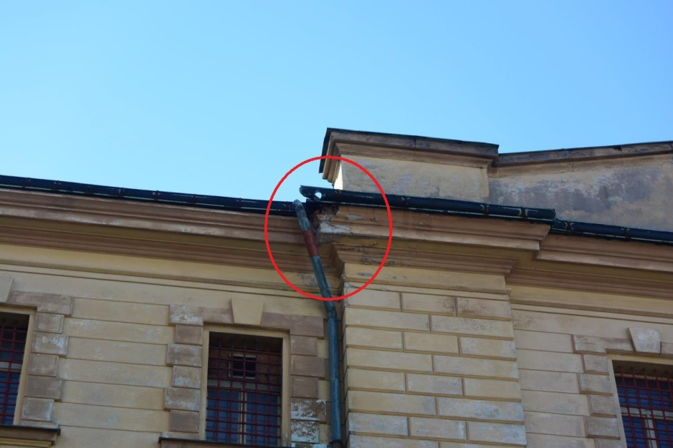

Foto 8- výměna bednění 6m2, výměna části poškozené krokve+ odvětrání.
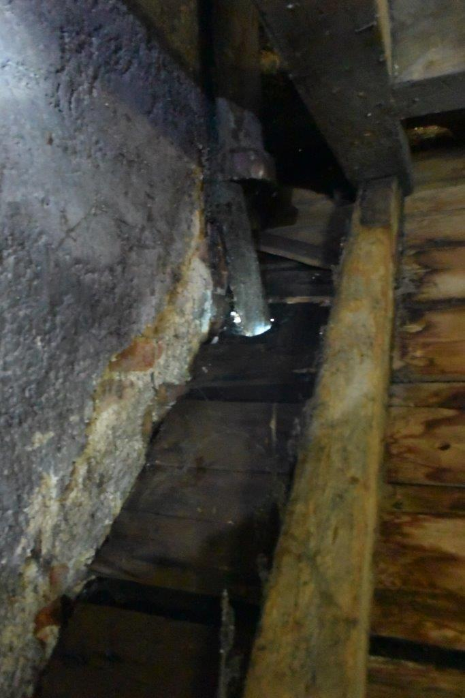

Foto 9 – detail průlezu
